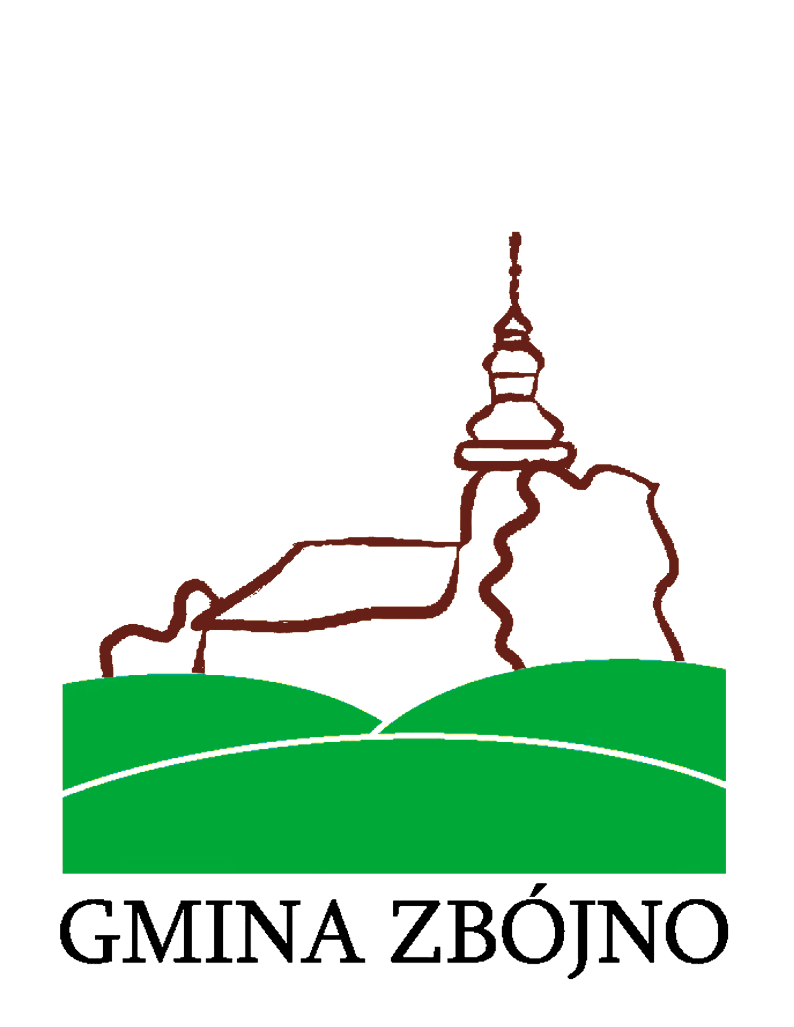
Kalendarz Imprez Sportowych w Gminie Zbójno na 2017 rok

Lp. | Nazwa imprezy | Data | Miejsce | Organizator /współorganizator
1. | „Piłkarskie piątki” – piłka nożna dziewcząt – Igrzyska Młodzieży Szkolnej | 7.04.2017 r. | Boisko Orlik Zbójno | Urząd Gminy Zbójno/ ZS Zbójno
2. | Rajd rowerowy dla rodzin | 21.04.2017 r. | Obszar Gminy Zbójno | Gminna Komisja Rozwiązywania Problemów Alkoholowych
3. | „Majówka z piłką nożną” | 1.05.2017 r. | Boisko Orlik Zbójno | Urząd Gminy Zbójno/GKS Pogrom Zbójno
4. | Zawody sportowe dla rodzin | 5.05.2017 r. | Boisko Orlik Zbójno | Gminna Komisja Rozwiązywania Problemów Alkoholowych
5. | Trójbój Lekkoatletyczny – Igrzyska Młodzieży Szkolnej | 16.05.2017 r. | CSiR Zbójno | Urząd Gminy Zbójno/ ZS Zbójno
6. | Czwórbój Lekkoatletyczny – Igrzyska Młodzieży Szkolnej | 17.05.2017 r. | CSiR Zbójno | Urząd Gminy Zbójno/ ZS Zbójno
7. | Mistrzostwa Województwa w kolarstwie szosowym o Puchar Wójta Gminy Zbójno | 20.05.2017 r. | Obszar Gminy Zbójno | Urząd Gminy Zbójno/Szkółka Kolarska „Cyklista”
8. | Mini-olimpiada dla rodzin  „Czas wolny na sportowo” | 27.05.2017 r. | Boisko Orlik Zbójno | Gminna Komisja Rozwiązywania Problemów Alkoholowych
9. | Gminne Zawody Sportowo - Pożarnicze | maj-czerwiec 2017 r. | CSiR Zbójno | Zarząd Oddziału Gminnego ZOSP RP w Zbójnie/Urząd Gminy Zbójno
10. | „Dzień dziecka na dwóch kółkach” – nabór do szkółki kolarskiej „Cyklista” | 1.06.2017 r. | CSiR Zbójno | Urząd Gminy Zbójno/Szkółka Kolarska „Cyklista”
11. | Rajd rowerowy dla rodzin | 10.06.2017 r. | Obszar Gminy Zbójno | Gminna Komisja Rozwiązywania Problemów Alkoholowych
12. | Rajd rowerowy dla rodzin | 30.06.2017 r. | Obszar Gminy Zbójno | Gminna Komisja Rozwiązywania Problemów Alkoholowych
13. | Rajd pieszy dla mieszkańców Gminy Zbójno | 7/8.07.2017 r. | Obszar Gminy Zbójno – start Działyń | Gminna Komisja Rozwiązywania Problemów Alkoholowych
14. | Zawody sportowe dla rodzin (2x) | 15.07-15.08.2017 r. | Obszar Gminy Zbójno | Gminna Komisja Rozwiązywania Problemów Alkoholowych
15. | Turniej Piłkarski o Puchar Wójta 2017 | 6.08.2017 r. | Boisko Orlik Działyń | Urząd Gminy Zbójno
16. | Podsumowanie kampanii „Zawody sportowe dla rodzin” | 27.08.2017 r. | Dożynki Gminne | Gminna Komisja Rozwiązywania Problemów Alkoholowych
17. | „Obiegnij Nasz Orlik” Biegi Przełajowe Indywidualne – Igrzyska Młodzieży Szkolnej | 14.09.2017 r. | Boisko Orlik Działyń | Urząd Gminy Zbójno/ ZS Działyń
18. | „Piłkarskie piątki” – piłka nożna chłopców – Igrzyska Młodzieży Szkolnej | 4.10.2017 r. | Boisko Orlik Zbójno | Urząd Gminy Zbójno/ ZS Zbójno
19. | Mistrzostwa Gminy Zbójno w Unihokeju – Igrzyska Młodzieży Szkolnej | 26.10. -27.10.2017 r. | Sala gimnastyczna ZS Zbójno | Urząd Gminy Zbójno/ ZS Zbójno

* w nagłych przypadkach, np. niesprzyjająca pogoda, organizator zastrzega sobie prawo
do przełożenia zawodów

